"כלב רזה" - יוד מם
סינגל ראשון מתוך אלבום בכורה בהפקת עמיר לב

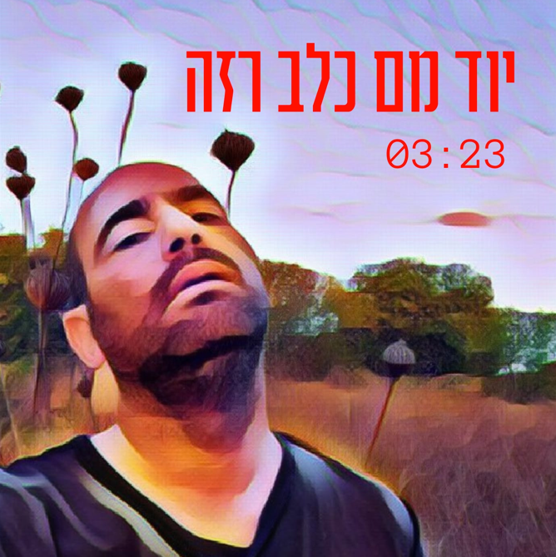

רבים מכירים אותו כיוד מם: משורר מסתורי שצץ יום בהיר אחד בפייסבוק בתחילת עידן הקורונה ובמהרה סחף קהל עוקבים גדול ואוהב במדיה החברתית. יוד מם הוא שם הבמה של יוחאי מוצרי, גרוש + 5 ילדים בוגרים, גר בירושלים, קיבוצניק שחזר בתשובה וכיום דתלש (לכאורה).
עכשיו, כשהוא לפני הוצאת טרילוגיה של ספרי שירה, הוא מפנה מקום גם למוזיקה בחייו, ומוציא אלבום בהפקת עמיר לב.
האלבום הפולקי מספר סיפור על תקווה לפגוש עיניים אמיתיות, לב אמיתי, רוך. תקוה שמתממשת והופכת לקשר זוגי שבסופו פרידה, כאב, ריפוי והשלמה. יוד מספר שעשרה מתוך שנים עשר השירים של האלבום נכתבו אודות קשר סוער מרגש ובעייתי שהיה לו לאחר הגרושין עם זמרת אינדי צעירה.
עמיר לב אסף סופר גרופ של נגנים לצורך הקלטות האלבום: רוני עברין על כלי ההקשה, תומר ישעיהו בבס וגיטרות, רועי חרמון על הקלידים והחצוצרות ושחר חזיזה בתופים. ביחד הם יצרו אלבום פולק עדין ומרגש שפורט על הנימים הדקים של הלב.
"כלב רזה" שיוצא עכשיו כסינגל, פותח ברצון לברוח, בלי לדעת לאן. הוא משקף הגדרה די מדויקת לדיכאון בורגני, שבו היום מגיע לסופו בין הסנדוויצ’ים, האספרסו והסיבוב עם הכלב (הרזה). למרות הרקע הדכאוני יש בשיר גם אופטימיות, בקשה להמשכיות ותנועה, ולא לדריכה במקום.

ב-2012 יוחאי הוציא עם אשתו לשעבר מיכל את "קש לזהב", אלבום שהפך אגדות ילדים לשירי רוק עם צליל קצת אחר שזכה לביקורות מחמיאות בעיתונות הישראלית ולהשמעות בתחנות הרדיו הגדולות. ב-2015 הוא הוציא את האלבום "If you only knew" שעורר עניין בקרב בלוגרים בחו"ל, תחת השם Claus Zinger. היחודיות שלו אף הביאה אותו לזכות במקום הראשון בתחרות השירים של בלנטיינ'ס, בה זכה בעיצוב מקורי לסינגל על ידי האמן הבינלאומי דייב מא.

https://www.instagram.com/yod.mem/
yochay78@gmail.com

יחסי ציבור: מירב בלומנפלד, מיוזיק פקטורי.

